Предложения от управляющей компании ДНП Осиновая роща по вариантам ограждения периметра первой и второй очередей.

В связи с необходимостью завершения вопроса по ограждению территории ДНП Осиновая роща (1-я и 2-я очереди) и реализации ЦП №2 (Целевой программы) об установки ограждения открытого или комбинированного типа по периметру поселка ДНП Осиновая роща предлагается для выбора два варианта забора.
Общая длина периметра ограждаемой территории составляет 1480 м.п.
Длина периметра со стороны Приозерского шоссе дополненного секциями из профлиста составляет 489 м.п.(149 м.п. ОР-1, 340 м.п. ОР-2).
В каждой из очередей предусмотрено два въезда.

1-й вариант Устройство ограждения (сетка сварная GITTER) периметра 1-й и 2-й очередей

Сварная сетка "Gitter" изготавливается из оцинкованной проволоки диаметром 4мм. с гальваническим, порошковым и полимерным покрытием. Сеция выпускается шириной 2,5м., высотой 2,0м., размер ячейки 50х100мм или 50х200 мм, имеет антидеформационные рёбра жёсткости.
Секция крепится к столбам специальными хомутами.

Установка забора из сетки GITTER
L 5005
1. На предварительно подготовленном участке пробуриваются отверстия в грунте под установку столбов. Глубина отверстия от 1,5 м в зависимости от плотности грунта. Расстояние между столбами – 2,5 метра.
2. В отверстия засыпается 500 мм щебня с фракцией 20-40, устанавливаются столбы на глубину 1 м и бетонируются.
3. С помощью крепежа монтируется сварная секция.

Стоимость 1 м/п с доставкой и монтажом, ворота -4 шт., калиток -4 шт., электроприводом для ворот --1 875 руб.

Размер целевого взноса с 1 участка составляет: 75 000 руб

2-й вариант Комбинированное устройство ограждения периметра территории 1-й и 2-й очередей (сетка сварная GITTER с дополнительными секциями из профилированного листа)

Сварная сетка "Gitter" изготавливается из оцинкованной проволоки диаметром 4мм. с гальваническим, порошковым и полимерным покрытием. Сеция выпускается шириной 2,5м., высотой 2,0м., размер ячейки 50х100мм или 50х200 мм, имеет антидеформационные рёбра жёсткости.
Секция крепится к столбам специальными хомутами.
Дополнительно секции забора вдоль Приозерского шоссе дополнены секциями из профилированного листа (толщина 8 мм), крепится на рамку из 3-х горизонтальных профилей.

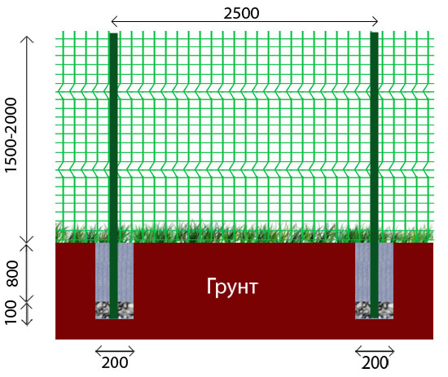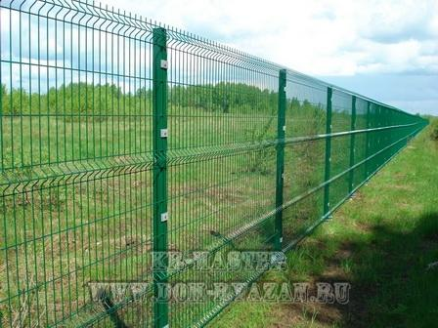

Стоимость 1 м/п с доставкой и монтажом, распашными воротами -4 шт., калитками-4 шт, электроприводом – 4 шт. -2 042 руб

Размер целевого взноса с 1 участка составляет: 81 700 руб

Вместо распашных ворот есть возможность установки автоматического шлагбаума. Размер целевого взноса при этом остается неизменным.

После выбора собственниками одного из предложенных вариантов
работы будут начаты при условии сбора не менее 70% от общего числа участков первой и второй очередей. При своевременной оплате целевого взноса работы могут быть начаты в июне и завершены осенью (в зависимости от выбранного типа забора в начале или конце).

